1. 주제
개인 맞춤형 카드 디자인 생성 시스템 개발

분반, 팀, 학번, 이름
나 반, 3팀, 20253325, 황성보

2. 요약  최근 2030 세대를 중심으로 자신만의 개성과 감성을 표현하려는 맞춤형 트렌드가 확산되고 있다.  본 프로젝트는 사용자가 채팅을 통해 원하는 카드의 분위기나 스타일을 자연어로 설명하면, 인공지능이 그 내용을 분석하여 사용자가 요구한대로 사용자만의 카드 디자인을 자동으로 생성하는 시스템을 개발하는 것을 목표로 한다.  이 시스템은 언어 모델을 활용해 사용자의 의도를 파악하고, 색상·폰트·레이아웃·일러스트 등의 시각적 요소를 조합하여 개인 맞춤형 결과 물을 실시간으로 제시하고 사용자와의 대화를 통해 재 수정을 거듭한다. 이를 통해 사용자는 전문적인 디자인 지식이 없어도 손쉽게 자신만의 감성 카드를 제작할 수 있고 이를 카드 용 스티커나 카드 기업의 커스터 마이징 기능을 활용하여 실제 카드에 자신만의 개성을 표현할 수 있다. | 3. 대표 그림  요구사항: HSB 이니셜이 들어가고 회색과 검정색을 조합하여 독특한 디자인의 카드를 만들어줘 HSB 이니셜을 싸인느낌처럼 넣는게 좋을 거 같아.  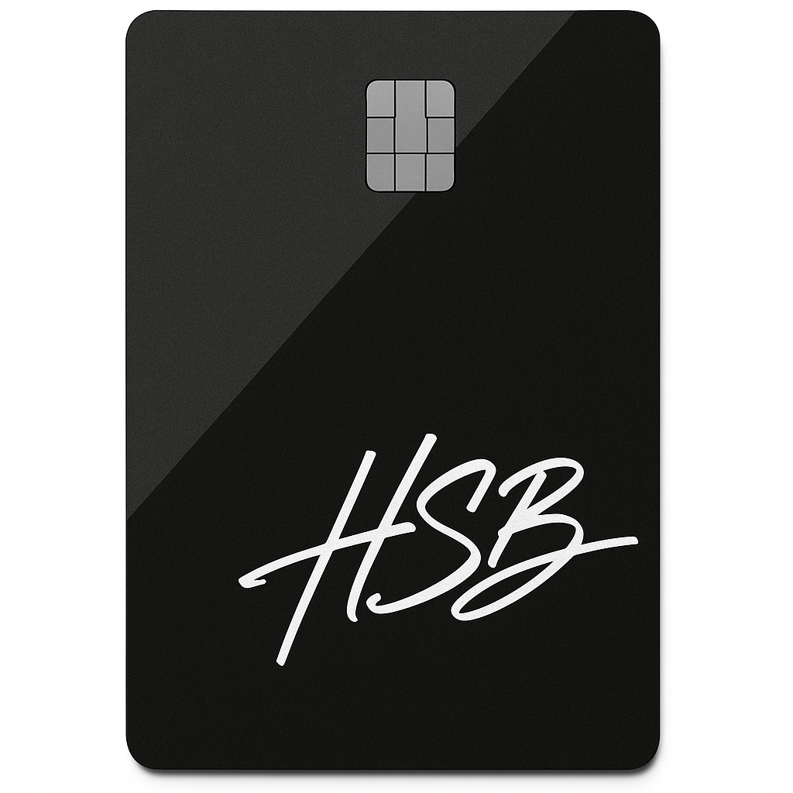

4. 서론

최근 2030세대를 중심으로 ‘나만의 것’, ‘개성 표현’, ‘개인 맞춤형’이라는 키워드가 트렌드로 자리 잡고 있다. 사람들은 자신의 감성과 취향을 드러낼 수 있는 유니크한 아이템을 선호하며, 이러한 흐름은 카드 디자인 영역에서도 뚜렷하게 나타나고 있다. 이에 따라 많은 기업들은 점점 더 감각적이고 개성 있는 카드 디자인에 공을 들이고 있다.
예를 들어 스타벅스는 현대카드와의 제휴를 통해 총 5종의 스타벅스 전용 카드를 선보이며, 고객이 자신의 취향에 맞는 디자인을 선택할 수 있도록 했다. 각 카드에는 사이렌 로고, 컵홀더 패턴 등 브랜드 아이덴티티가 반영되어 있으며, 이를 통해 단순한 결제 수단을 넘어 감성적 만족과 개성을 표현할 수 있는 디자인에 꾸준히 노력을 기울이고 있다. 카카오페이는 카카오페이카드2 출시를 통해 카드번호 대신 원하는 메시지를 새길 수 있는 커스텀형 카드를 선보여 개인의 개성 표현 욕구를 어느정도 충족시켰으며, 카드 디자인을 모바일 앱 내 캐릭터의 움직임과 연동시키는 등 플레이트와 디지털 경험의 확장에 주력하고 있다. 마지막으로, 신한 카드는 My Style 카드를 통해 고객이 개인 사진을 업로드하고 편집하여 제작할 수 있도록 했다.
그러나 이처럼 기업들이 새롭고 참신한 디자인과 어느 정도의 개성을 표현할 수 있는 방법을 마련한다고 해도, 그것은 결국 ‘기업이 정한 범위 내에서의 선택’ 그리고 단순한 편집일 뿐 사용자가 직접 자신의 감성과 취향을 반영해 디자인한 결과물보다 개인의 개성 표현과 맞춤 디자인에 있어서 사용자들은 부족하다고 느낄 수 밖에 없다. 또한, 신한 카드의 경우 사용자가 이미지를 업로드 하면 이를 카드 디자인에 반영하지만 그 전에 카드 디자인을 일반 개인이 하기에는 버겁다고 느낄 수 있고 이미지 업로드 후에는 해당 이미지의 저작권 및 초상권 문제가 존재하고 로고의 위치 등 레이아웃 전체는 변경할 수 없다는 문제점이 있다. 즉, 현재의 카드 디자인은 사용자가 원하는 감성이나 분위기를 자유롭게 반영할 수 있는 ‘진정한 개인 맞춤형’ 단계에 도달하지 못하고 있다.
따라서 이러한 한계를 극복하기 위해 본 프로젝트에서는 사용자가 채팅을 통해 원하는 카드의 스타일을 자연어로 설명하면, 인공지능이 이를 분석해 색상, 폰트, 레이아웃, 일러스트 등 디자인 요소를 조합하여 사용자가 원하고 사용자 개인의 새로운 카드 디자인을 자동으로 생성하는 오픈소스 기반 시스템을 제안한다. 이를 통해 사용자는 별도의 디자인 지식 없이도 자신의 감성과 개성을 그대로 담은 카드 디자인을 손쉽게 제작할 수 있으며, AI를 사용하여 만든 완전히 새로운 이미지로 저작권 및 초상권 문제 또한 극복 가능하다. 본 프로젝트는 기업 중심의 제한적 디자인 방식에서 벗어나 사용자 주도형 맞춤 디자인 생태계 로 확장될 수 있을 것으로 기대된다.

5. 본론

1) 시스템 개요 그림

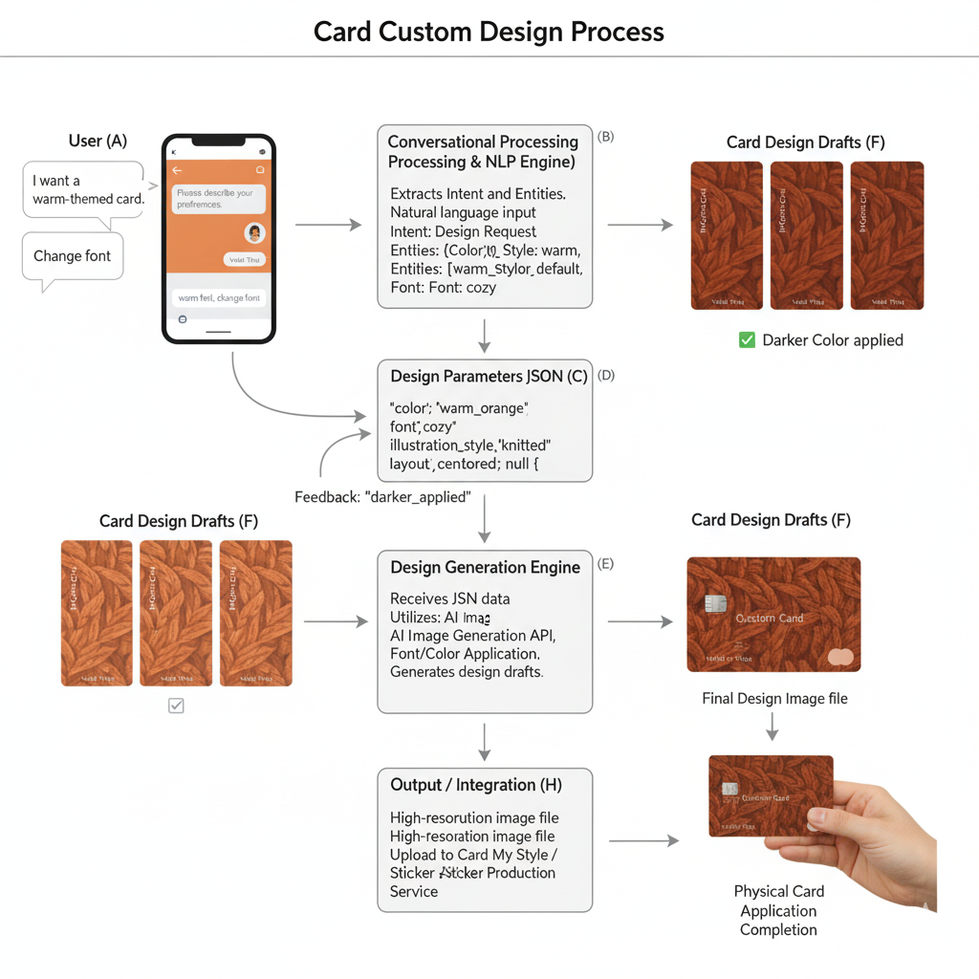

2)기술 요소

-대화 처리 및 지능형 분석

사용자의 요구사항(의도, 스타일, 색깔, 레이아웃 등)을 파악하고 이를 JSON 형태의 구조화된 데이터로 변환하여 분석하기 위한 핵심 기술.
(주요 api/라이브러리: Google Dialogflow API, Python SpaCy/NLTK)

-디자인 생성 및 처리

텍스트 프롬프트에 기반하여 카드 디자인에 사용될 고유한 일러스트를 생성하는 AI 이미지 생성 api를 사용합니다. 이를 통해 직접적으로 카드 디자인에 사용될 디자인을 제작하는 핵심 기술.
(주요 api: OpenAI DALL-E, Stability AI(Stable Diffusion) API)

-사용자 인터페이스 및 프론트엔드

UI는 사용자 요구사항을 받는 챗봇 인터페이스와 AI가 생성한 디자인을 보여주는 실시간 랜더링 화면으로 구성됩니다. 특히, 사용자가 디자인 시안을 확인한 후 “색깔만 밝게 수정해줘"와 같은 피드백을 입력했을 때, 이 요청을 AI모델로 전달하고 새로운 결과물을 받아와 다시 화면에 표시하는디자인 수정 순환고리를 관리하는 상태 관리 시스템이 중요합니다. 이를 통해 사용자는 완벽하게 개인화된 디자인을 대화를 통해 완성할 수 있습니다.

3) 구현 방법 및 개발 방향
단계 | 주요 작업 내용 | 목표 및 기술
Phase 1 자연어 처리 | 챗봇으로 받은 사용자의 요구사항(색상, 폰트, 스타일 등)을 분석하여 디자인 변수 JSON형태로 변환하는 규칙 기반 매핑 로직을 완성합니다. | NLU API를 활용하여 사용자의 의도와 디자인 요소를 정확하게 파악하는것을 목표로 하는 기술.
Phase 2 디자인 생성 및 랜더링 통합 | JSON변수를 AI이미지 생성API의 프롬프트로 자동 변환하여 일러스트를 생성하고, 이를 카드 템플릿에 배치하는 시안 렌더링 기능을 구현합니다. | DALL-E/Stable Diffusion API 연동. Python PIL을 사용하여 카드 규격에 맞는 이미지 합성 및 텍스트 렌더링 기능 개발.
Phase 3 피드백 순환 고리 및 UI 고도화 | 사용자 피드백(예: "더 밝은 색으로")을 인식하여 JSON변수를 재조정하고, 새로운 디자인 시안을 실시간으로 갱신하는 수정 루프를 구축합니다. | 프론트엔드 프레임워크를 사용하여 디자인 상태를 점검, 관리하고 대화기록을 통하여 이를 수정할 수 있도록 한다.
Phase 4 최종 출력 및 외부 연동 | 확정된 디자인을 신한카드 마이 스타일 업로드 규격에 맞는 고해상도 이미지 파일로 출력한다. 또한 이를 카드용 스티커 제작에도 사용할 수 있다. | 프로젝트의 결과물을 실제로 사용자가 사용가능하도록 하는데 목표를 둔다.

6. 결론
1)보고 내용 요약
본 프로젝트는 대화형 AI를 활용하여 개인의 추상적인 요구사항을 구체적인 카드 디자인으로 변환하는 혁신적인 시스템을 제안합니다. 기존 카드사의 제한적인 맞춤형 서비스와 달리, NLP를 통해 사용자의 의도를 JSON 변수로 구조화하고 AI 이미지 생성 API를 통해 고유한 일러스트를 만들어냅니다. 최종 디자인은실시간 피드백 순환고리를 통해 완성되며, 신한카드 마이스타일 또는 스티커 제작을 통해 실물 카드로 적용되어 완벽한 개인 맞춤형 카드 디자인을 제공하는 것을 목표로 합니다.

2) 향후 할일 정리

1주차: 환경 설정 및 NLP MVP 구축. 챗봇 UI를 준비하고, 사용자 입력 텍스트를 JSON 데이터로 변환하는 초기 규칙 기반 매핑 로직을 완성합니다.
2주차: 디자인 생성 API 통합 및 렌더링 MVP. JSON을 AI 이미지 생성 API 프롬프트로 변환하여 일러스트를 만들고, 이를 카드 규격에 맞춰 UI에 렌더링하는 기능을 구현합니다.
3주차: 피드백 순환고리(Loop) 구현. 수정 요청 피드백을 인식하여 JSON을 업데이트하는 로직을 개발하고, 새로운 시안을 재전달하는 자동 수정 순환고리를 구축합니다.
4주차: 최종 출력 및 프로젝트 시연 준비. 확정된 디자인을 고해상도 PNG 파일로 출력하는 모듈을 완성하고, 신한카드 규격 및 시연 시나리오를 최종 점검합니다.

7. 출처
[1]한국경제카드 주인 이쁨 인증글에…13배 급증 대박난 카드2021.01.15.

[2]뷰어스카카오페이, '2021 레드닷 디자인 어워드' 수상..브랜드 가치 제고 및 창의성 인정받아2021.08.11.

[3]신한카드신한카드, 글로벌 수준의 디자인 경쟁력 인정 받아2022.08.22.

[4]신한카드신한카드, 대한민국 디자인대상 '대통령 표창' 수상2022.11.24.

[5]신한카드신한카드, 'iF 디자인 어워드' 2년 연속 본상 수상2023.04.18.

[6]한국금융신문카카오페이, 커스텀형·라운드 디자인 카카오페이카드2 출시2020.08.26.

[7]위키피디아 / 기술 백서MVP (Minimum Viable Product) 정의린 스타트업 방법론 및 제품 개발 전략 관련 공개 자료
[8]위키피디아 / 공식 문서NLP/NLU (자연어 처리/이해) 정의자연어 처리 및 인공지능 관련 공개 학습 자료
[9]위키피디아 / W3C 표준JSON (JavaScript Object Notation) 정의웹 데이터 교환 형식 관련 공개 표준 및 기술 문서
[10]OpenAI / Stability AIAI 이미지 생성 API (DALL-E, Stable Diffusion)AI 모델 개발사의 공식 문서 및 기술 소개 자료

